1. **Что такое целевая аудитория (ЦА)?**

**Целевая аудитория (ЦА)** — это определенная группа людей с некоторыми общими характеристиками, желаниями, потребностями, образом жизни, которые позволяют им примерно одинакового взаимодействовать с продуктом. Это люди, которые, скорее всего, заинтересуются разрабатываемым продуктом, услугой или сервисом.

1. **Какие есть виды целевой аудитории?**

Виды целевой аудитории:

* По классу конечных потребителей:
* B2B, или business to business, бизнес для бизнеса, — компания продаёт свой товар или услуги другим компаниям.
* B2C, или business to customer, потребительский бизнес, — компания продаёт товар или услуги физическим лицам, отдельным людям.
* B2G, или business to government. Это означает, что компания продаёт товары или услуги государственным учреждениям и организациям.
* По масштабу:
* Широкая.
* Узкая.

1. **Что такое User Persona?**

**Метод персон/персонажей** — это инструмент, помогающий сделать дизайн более осмысленным и сократить риск создания никому не нужного продукта.

**Персонаж или персона** — это воображаемый, но реалистичный, собирательный, но детальный образ пользователя с суммой его основных потребностей, характеристик и целей. Это типичный представитель сегмента, поэтому каждому сегменту должна соответствовать хотя бы один персонаж.

Проще говоря, каждый персонаж — это собирательный образ одной группы вашей целевой аудитории.

1. **Из чего состоит User Persona?**

**Состав персонажа:**

1. Имя.
2. Пол.
3. Возраст.
4. Фото.
5. Месторасположение (страна/город).
6. Семейное положение.
7. Род занятий.
8. Степень «вхождения» в предметную область или опыт использования продукта. Это может быть новичок, постоянный пользователь или пользователь, который иногда возвращается.
9. Контекст использования продукта. По какой причине взаимодействует? Как взаимодействует (десктопная или мобильная версии) и где?
10. Цели и потребности взаимодействия. Какие потребности персонажа нужно удовлетворить, чтобы он достиг своей цели.
11. Проблемы взаимодействия. Описание того, что мешает персонажу в решении проблемы или удовлетворению потребностей.
12. Дополнительно можно добавить: ожидания, навыки, мотивацию.
13. **Что такое User Story?**

**User Story (Пользовательская история)** — это короткая история с описанием возможных вариантов применения продукта. Это 1-2 предложения о том, чего хочет достичь персонаж, используя продукт, что пользователь может делать взаимодействую с продуктом.

1. **Как составить User Story?**

**Шаблон написание User Story:**

«Как кто-то (роль/персонаж) я хочу (цель/желание), чтобы (выгода)».

Таким образом User Story описывает роль пользователя в продукте, его потребность и результат, который он получит, если событие произойдет.

Например, «Я, как человек, который делает ремонт в квартире, хочу заказать стол из бетона, чтобы не тратить время на поход в магазин», «Я, как покупатель, хочу увидеть на сайте список всех цветов и фактур бетона, чтобы выбрать подходящий под мой цвет стен». Пример User Story, также представлен на рисунке 2.

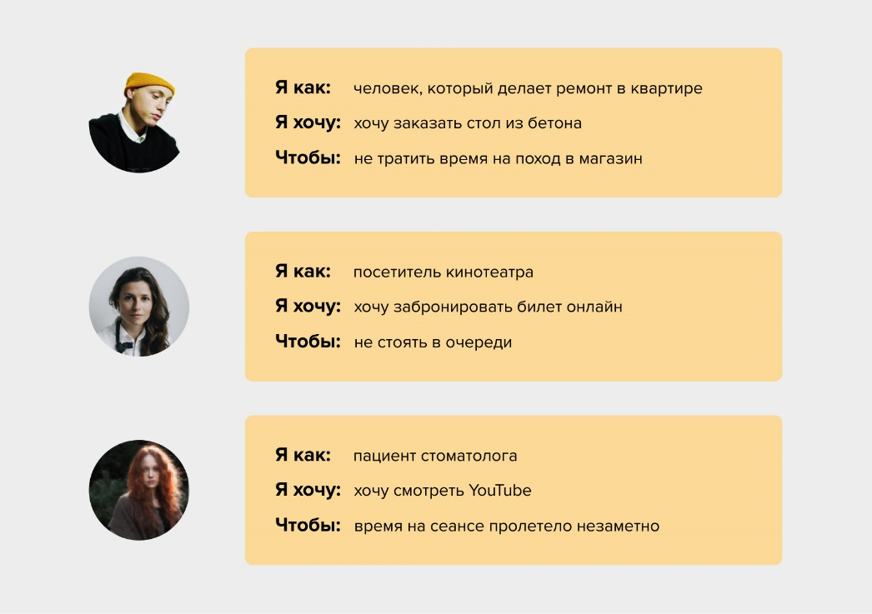

Рисунок 2 – Пример User Story

1. **Что такое Use Case?**

**Use Case (Сценарий использования)** — это вымышленная история о том, как пользователь взаимодействует с продуктом, чтобы достичь определённых целей.

1. **Из чего состоит Use Case?**

**Общий план составления Use Case:**

* Название (Name) — название Use Case: короткое, понятное, отражающее суть.
* Краткое описание (Brief Description) — текст, описывающий данный Use Case.
* Участники (Actors) — список участников взаимодействия. Часто состоит из одного человека.
* Предусловия (Preconditions) — условия, которые должны быть выполнены перед началом реализации данного Use Case.
* Триггер (Trigger) — событие или условие, которое заставляет пользователя приступить к выполнению Use Case. Тут может быть описан контекст использования (Где? Когда?), а также мотивация и причины.
* Базовый сценарий (Basic Flow) — последовательность действий, которые выполняет участник для успешного достижения цели, то есть сюжет.
* Альтернативные сценарии (Alternative Flows) — описание альтернативных сценариев выполнения Use Case. Важное условие альтернативных сценариев — участник в итоге успешно достигает цели.
* Исключительные сценарии (Exceptional Flows) — все, что может привести участника к невыполнению Use Case.
* Постусловие (Post Conditions) — результат после выполнения Use Case.

1. **Как связаны User Story и Use Case?**

Use Case создаются исходя из User Story. Сценарии добавляют к истории подробности взаимодействия с продуктом. Use Case представляет список действия для того, чтобы пользователь получил желаемого при взаимодействии с продуктом.

1. **Что подразумевает подход JTBD?**

Jobs To Be Done — это методология, которая позволяет исследовать потребности людей и создавать полезные продукты. Смысл Jobs To Be Done заключается в том, что при анализе действий пользователя фокусироваться нужно на том, чего он стремится достичь в определённых обстоятельства. Это и называется job to be done — «работа, которую надо выполнить».

1. **Из каких компонентов состоит подход JTBD?**

В подходе JTBD ключевыми компонентами являются пользователь, который оказывается в каком-то контексте и в этом контексте ему нужно получить какой-то определённый результат. Компоненты JTBD показаны на рисунке 4.

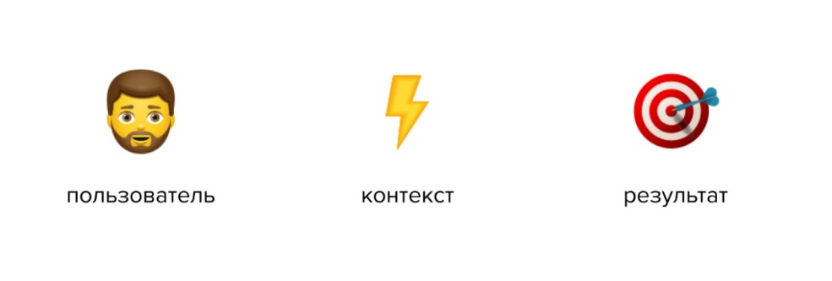

Рисунок 4 – Компоненты JTBD

Для того, чтобы пользователю получить какой-то результат в данном контексте, ему нужно выполнить какую-то работу. И в таком случае есть ещё инструменты/решения для выполнения этой работы. И пользователь исходя из привычек, тревоги, выталкивающего контекста, привлекательности выбирает нужное ему решение/инструмент и таким образом может переключиться на новый продукт. Схематично данный подход показан на рисунке 5.

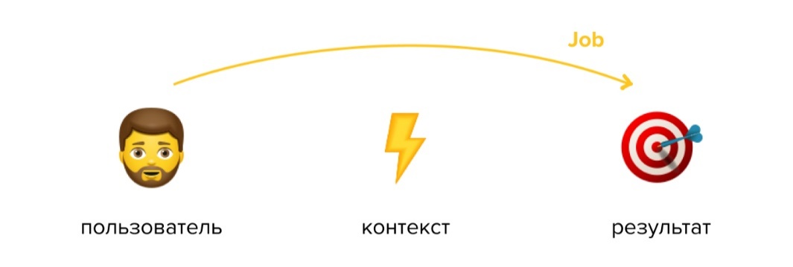

Рисунок 5 – Работа JTBD

Контекст может быть разный, например, пользователь идёт с тренировки домой и захотел пить. Результатом будет то, что у него больше нет чувства жажды. И теперь есть разные решения, чтобы удовлетворить пользователя. Например, это могут быть разные напитки: вода, молочный коктейль, кола и так далее. На выбор также влияет контекст, по какой дороге мы идём, какие рядом есть магазины и какой в них ассортимент, если рядом есть кофейня, то там мы вообще можем купить кофе или какао.

1. **Что такое job story?**

В подходе JTBD появляется новое понятие, **job story** (работы, для которых используют продукт).

Мы знаем о user story — краткое описание функции вашего продукта с точки зрения пользователя. Составляется по шаблону: «Как кто-то (роль) я хочу (цель/желание), чтобы (выгода/результат)». Но это не всегда удобно, когда аудитория слишком большая или сегментированная. У всех разные цели, разные профессии, разный контекст. Персоны позволяют вам под лупой посмотреть на ваших пользователей, но не отвечают на вопрос, почему они продолжают пользоваться вашим продуктом — и почему придут новые.

1. **По какому шаблону составляется job story?**

**Шаблон написание Job Story:**

«Когда (описание ситуации), я хочу (мотивация), чтобы (результат)».

**Как создать job stories?**

Необходимо взять продукт/услугу, который разрабатываем. И необходимо понять/спросить себя: «Когда этот продукт вам нужен?» и «Для чего он вам нужен?».

Советы по формулированию job story:

* Детализировать ситуацию, то есть добавлять контекст.
* Создавать модульные job stories, в которые можно встраивать разные функции.
* Добавлять мотивацию.

Пример job story представлен на рисунке 6.

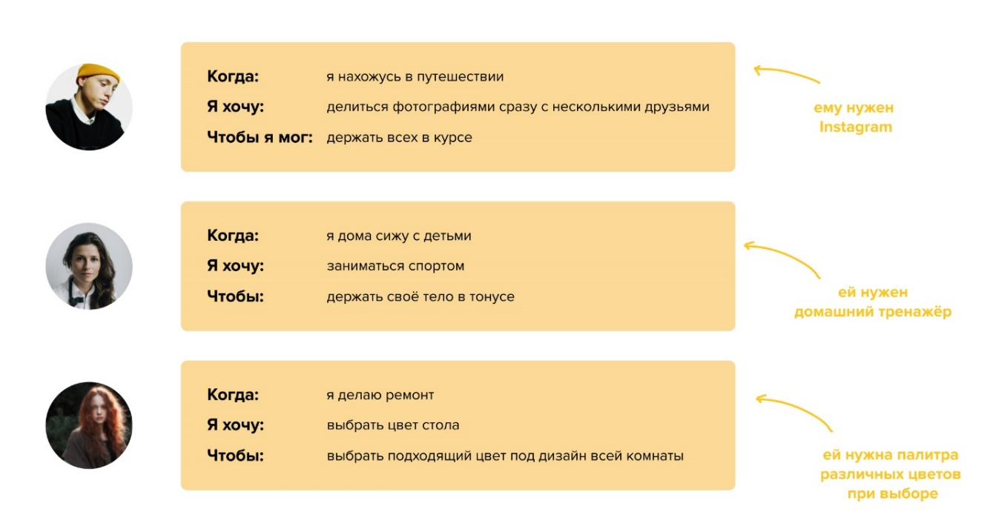

Рисунок 6 – Пример job story

Для выполнения этих задач есть много разных продуктов/сервисов и тут становится понятным, что ключевым тут как раз и являются работы/задачи, которые решает продукт, а не сам пользователь, ведь он не меняется. Таким образом можно оценить все задачи, которые выполняет наш продукт или что нужно добавить, чтобы заинтересовать пользователя.

1. **Чем job story отличается от user story?**

User story и job story - это два разных подхода к определению требований для разработки продукта, которые используются в agile-методологии разработки ПО.

User story (история пользователя) - это короткое описание требований, написанное от лица пользователя продукта, которое содержит информацию о его целях, потребностях и ожиданиях от продукта. User story часто используется для определения функциональных требований продукта.

Job story (история работы) - это также описание требований, которое фокусируется на конкретном действии или задаче, которую пользователь пытается выполнить. Job story отличается от user story тем, что она сфокусирована на ситуации, когда пользователь должен выполнить определенную работу, а не просто использовать продукт.

Например, user story может быть написана так: "Как пользователь, я хочу иметь возможность искать товары на сайте, чтобы быстро находить нужный товар".

Job story же будет звучать так: "Когда у меня есть конкретный товар, который я хочу купить, и я знаю его название, я хочу найти его на сайте, чтобы быстро и удобно совершить покупку".

Важно отметить, что job story может помочь определить не только функциональные требования, но и ненужные элементы продукта или функции, которые могут мешать пользователю выполнить свою задачу.

Таким образом, основное отличие между user story и job story заключается в том, что первый фокусируется на целях и потребностях пользователя, а второй на конкретной работе, которую он хочет выполнить. Job story может помочь более точно определить требования и снизить риски ошибок в разработке продукта.